临沂市中医医院健康管理系统功能需求单
项目名称：临沂市中医医院健康管理系统
需 求 方：临沂市中医医院健康管理（治未病）中心
实 施 方：医利捷（上海）信息技术有限公司
文档编号：YLJ-LYZYY-20230810
需求内容 |  | 备注
1. | 导检单更改为每个项目在新增的一栏中有单独的注意事项提示。 | 见附页
2. | “乙肝知青同意书”在导检单有乙肝项目时出现，没有时不出现。 | 见附页

需求方申请人（签字）： 需求方批准人（签字）：

日期： 2023 年 8 月 10日

回 执
我公司于 2023 年 8 月 10 日收到该《系统功能修改需求表》。
实施方收到人（签字）：
说明：
- 该需求表由需求方汇总填写，获得批准后交给实施方；
- 实施方收到后，接收人签字确认，立即给予回执；
- 需求表和回执在一份传单中，交公司行政统一归档。

附页
- 导检单模板
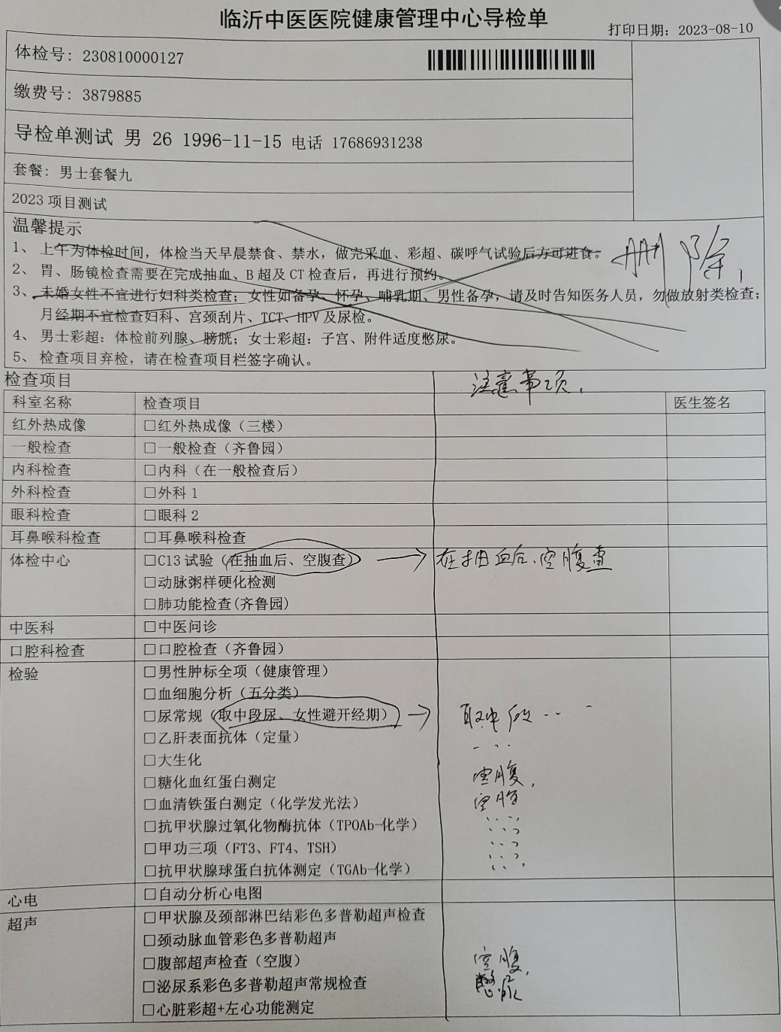
- “乙肝知情同意书”模板：
乙肝项目检测知情同意书
尊敬的参检人员，根据卫生部办公厅《关于进一步规范乙肝项目检测的通知》（2012年2月12日），如您本人自愿进行乙肝项目检测，请您签署知情同意书！ 同意

